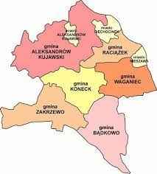

Biuletyn Informacyjny
Powiatowego Urzędu Pracy
w Aleksandrowie Kujawskim
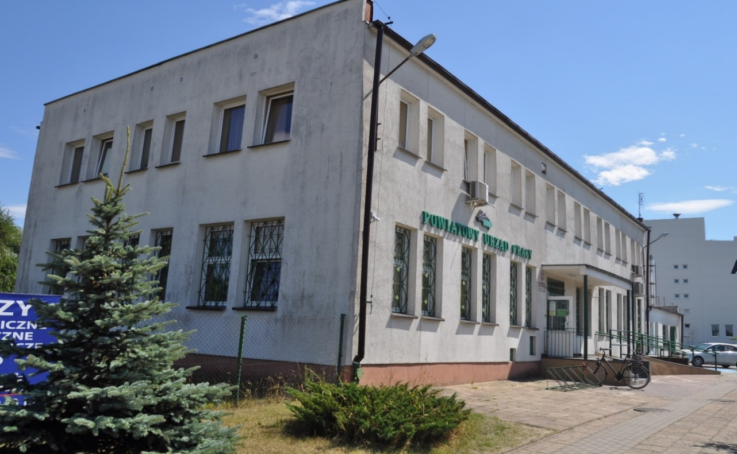

Nr 3 (65)/2023
KWARTALNIK

Aleksandrów Kujawski lipiec 2023 r.
aleksandrowkujawski.praca.gov.pl
toal@praca.gov.pl

Spis treści
I.  II.  III.  IV.  V. | Stan i struktura bezrobocia w powiecie aleksandrowskim  w II kwartale 2023 r. 3  Programy realizowane w Powiatowym Urzędzie Pracy  w Aleksandrowie kujawskim. 4  Z działalności Urzędu w II kwartale 2023 r. 5  Obowiązujące stawki, kwoty i wskaźniki stan prawny  na dzień 1 lipca 2023 r. 10  Wydarzenia i propozycje Urzędu Pracy na 2023 r. 13

I. Stan i struktura bezrobocia w powiecie aleksandrowskim w II kwartale 2023r.

Według stanu na dzień 30 czerwca 2023 r. liczba osób bezrobotnych zarejestrowanych w Powiatowym Urzędzie Pracy w Aleksandrowie Kujawskim wynosiła 1948 osób (w tym
1012 kobiet). W porównaniu z końcem marca 2023 r. odnotowano spadek liczby bezrobotnych
o 202 osoby (w tym o 108 kobiet).
W II kwartale 2023 r. rejestracji dokonały łącznie 673 osoby bezrobotne oraz 12 osób poszukujących pracy, natomiast wyrejestrowanych zostało 636 osób, wydano 1618 decyzji.
Spośród osób zarejestrowanych 343 osoby posiadały prawo do zasiłku (w tym 191 kobiet). Udział
tej grupy w bezrobotnych ogółem wyniósł 17,61%. Zasiłek pobierało 18,87% zarejestrowanych kobiet i 16,24% zarejestrowanych mężczyzn. W analogicznym okresie roku 2022 prawo do zasiłku posiadało 311 osób, w tym 187 kobiet. Bezrobotnych osób w trudnej sytuacji na rynku pracy odnotowano 1613, w tym: 1064 osoby długotrwale bezrobotne, 770 osób bez kwalifikacji zawodowych, 490 osób do 30 roku życia, 98 osób niepełnosprawnych oraz 403 osoby posiadające
co najmniej jedno dziecko do 6 roku życia.

Stopa bezrobocia w powiecie aleksandrowskim na koniec czerwca 2023 r. wynosiła 11,7%.

II. Programy realizowane w Powiatowym Urzędzie Pracy w Aleksandrowie Kujawskim

Powiatowy Urząd Pracy w Aleksandrowie Kujawskim realizuje projekt współfinansowany
ze środków Unii Europejskiej w ramach Europejskiego Funduszu Społecznego Plus, projekt pilotażowy „MOJA PRACA – MOJA SIŁA” oraz projekt ze środków rezerwy Funduszu Pracy.

Projekt „Podniesienie aktywności zawodowej klientów publicznych służb zatrudnienia – PUP w Aleksandrowie Kujawskim (I)” jest współfinansowany z EFS Plus w ramach Programu Fundusze Europejskie dla Kujaw i Pomorza 2021-2027, Priorytet 8 Fundusze europejskie na wsparcie w obszarze rynku pracy, edukacji i włączenia społecznego; Działanie 8.1 Podniesienie aktywności zawodowej klientów publicznych służb zatrudnienia.
Celem projektu jest poprawa dostępu do zatrudnienia i działań aktywizujących dla wszystkich osób poszukujących pracy, w szczególności osób młodych, zwłaszcza poprzez wdrażanie gwarancji dla młodzieży, długotrwale bezrobotnych oraz grup znajdujących się w niekorzystnej sytuacji na rynku pracy, jak również dla osób biernych zawodowo, a także poprzez promowanie samozatrudnienia i ekonomii społecznej. Projekt jest skierowany do osób bezrobotnych z terenu powiatu aleksandrowskiego, zarejestrowanych w Powiatowym Urzędzie Pracy w Aleksandrowie Kujawskim, znajdujących się w trudnej sytuacji na rynku pracy, w tym: kobiet, osób młodych w wieku 18-29 lat, osób z niepełnosprawnościami, osób w wieku powyżej 50 roku życia, osób długotrwale bezrobotnych oraz osób o niskich kwalifikacjach i/lub kompetencjach. W ramach projektu realizowane są następujące formy wsparcia: staże, jednorazowe środki na podjęcie działalności gospodarczej oraz refundacja kosztów wyposażenia, doposażenia stanowisk pracy
dla skierowanych osób bezrobotnych.
Okres realizacji projektu: 01.01.2023 r. – 31.12.2023r.
Budżet projektu: 2.087.842,95 zł.
Dofinansowanie z UE: 1.774.666,52 zł.

Projekt pilotażowy pod nazwą „MOJA PRACA – MOJA SIŁA” jest finansowany ze środków rezerwy Funduszu Pracy. Celem projektu jest wypracowanie nowych metod, narzędzi oraz
sposobów pomocy bezrobotnym, poszukującym pracy lub pracodawcom tworzącym miejsca
pracy, które będą mogły być zaimplementowane do porządku prawnego.
W sferze wspierania mobilności zawodowej i przestrzennej zaprojektowano rozwiązanie
dla osób bezrobotnych, które rozszerzy dostępny obecnie katalog instrumentów wsparcia oferowanych przez Urząd. W dziedzinie kształcenia i szkolenia opracowano instrument skierowany do przedsiębiorców prowadzących jednoosobowe działalności gospodarcze, zarejestrowanych w Urzędzie jako poszukujący pracy, którzy zmierzają do rozwoju lub przebranżowienia działalności gospodarczej. Natomiast w sferze zatrudnienia zaproponowano rozwiązanie umożliwiające osobie bezrobotnej adaptację w miejscu pracy, skutkującą dalszym zatrudnieniem przy jednoczesnym wsparciu finansowym z Urzędu.
Projekt zakłada objęcie wsparciem 50 osób bezrobotnych i poszukujących pracy w wieku
powyżej 30 roku życia. 10 osób bezrobotnych skorzysta z vouchera na zasiedlenie,
10 przedsiębiorców prowadzących jednoosobową działalność gospodarczą, zarejestrowanych w Urzędzie jako poszukujący pracy skorzysta z vouchera na szkolenie, 30 osób bezrobotnych skierowanych zostanie do przedsiębiorców w celu odbycia onboardingu.
Okres realizacji projektu: 01.02.2022 r. – 31.12.2023 r.
Budżet projektu: 704.000,00 zł.
Budżet projektu w 2023 r. – 352.000,00 zł.
W II kwartale 2023 r. w ramach w/w projektu Urząd zrealizował wsparcie w postaci onboardingu – w ramach 15 umów skierowano 15 osób (4 kobiety).

Powiatowy Urząd Pracy w Aleksandrowie Kujawskim otrzymał dodatkowe środki
z rezerwy Funduszu Pracy na realizację programu aktywizacji zawodowej osób bezrobotnych
w regionach wysokiego bezrobocia. Przyznana kwota wynosi: 161.840,00 zł. W ramach programu realizowane są staże.

III. Z działalności Urzędu w II kwartale 2023 r.

• Refundacja kosztów wyposażenia lub doposażenia stanowisk pracy

Zawartych zostało 7 umów w ramach refundacji kosztów wyposażenia / doposażenia stanowisk pracy dla skierowanych bezrobotnych. Utworzono 8 stanowisk pracy w następujących zawodach: magazynier, operator produkcji i dystrybucji wody, masarz - wędliniarz, kierowca, cukiernik, nauczyciel wychowania przedszkolnego, salowa.
• Jednorazowe środki na podjęcie działalności gospodarczej

Przyznano ogółem 13 dotacji z Funduszu Pracy na podjęcie działalności gospodarczej w zakresie następujących usług: terapia mowy, fizjoterapia dla dzieci i dorosłych, fryzjerskie, handlowe, gastronomiczne, mobilne usługi polegające na pielęgnacji, kosmetyce i zabezpieczeniu aut, budowlane, turystyczne - wynajem krótkoterminowo apartamentu, kosmetyczne, marketingowe głównie w mediach społecznościowych.
• Prace interwencyjne

Zawarto 2 umowy dla 2 skierowanych osób bezrobotnych w zawodach: kierowca samochodu dostawczego i kelner.
• Dofinansowanie wynagrodzenia za zatrudnienie skierowanego bezrobotnego, który ukończył 50 rok życia

Złożono 1 wniosek o dofinansowanie wynagrodzenia, który został rozpatrzony pozytywnie.
• Staże

Do odbycia stażu skierowano 119 osób (w tym 67 kobiet):
- w ramach środków FP – 61 osób (32 kobiet)
- w ramach środków FEdKiP – 36 osób (24 kobiet)
- w ramach środków rezerwy program aktywizacji zawodowej bezrobotnych
w regionach wysokiego bezrobocia – 16 osób (10 kobiet)
- w ramach PFRON – 6 osób (1 kobieta).

• Prace społecznie użyteczne
Podpisano 2 Porozumienia w sprawie organizacji prac społecznie użytecznych ze środków Funduszu Pracy dla bezrobotnych. W ramach zawartych porozumień zorganizowano 16 miejsc pracy dla bezrobotnych z terenu następujących gmin:
- Gmina Miejska Aleksandrów Kujawski - 10 miejsc pracy;
- Gmina Koneck - 6 miejsc pracy.

• PFRON
Zawartych zostało 5 umów dotyczących organizacji staży dla 6 osób bezrobotnych (dla 5 mężczyzn i 1 kobiety) oraz 1 umowa w sprawie zwrotu kosztów poniesionych na wyposażenie stanowiska pracy dla osoby niepełnosprawnej zarejestrowanej jako poszukująca pracy niepozostająca w zatrudnieniu dla asystenta medycznego.

• Bon na zasiedlenie
Złożono 2 wnioski o bon na zasiedlenie, które zostały rozpatrzone pozytywnie.

• Refundacja kosztów opieki nad dzieckiem do 7 roku życia lub osobą zależną
Złożono 1 wniosek o refundację, który zostały rozpatrzony pozytywnie.

• Krajowy Fundusz Szkoleniowy
Wpłynęło 19 wniosków o kształcenie ustawiczne pracowników w ramach środków KFS. Środki, które Urząd pozyskał w 2023 roku na finansowanie wymienionej formy wsparcia to 237.700,00 zł. z puli limitu podstawowego i 250.000,00 zł. ze środków rezerwy. Zapotrzebowanie z wniosków znacznie przekroczyło dostępną pulę. W pierwszym półroczu bieżącego roku wsparciem z puli
KFS objęto 66 Pracodawców.
W roku 2023 obowiązują następujące priorytety wydatkowania środków limitu KFS:
Wsparcie kształcenia ustawicznego skierowane do pracodawców zatrudniających cudzoziemców
Wsparcie kształcenia ustawicznego w związku z zastosowaniem w firmach nowych procesów, technologii i narzędzi pracy
Wsparcie kształcenia ustawicznego w zidentyfikowanych w danym powiecie lub województwie zawodach deficytowych ( na podstawie barometru zawodów na 2023r. dla powiatu aleksandrowskiego)
Wsparcie kształcenia ustawicznego dla nowozatrudnionych osób (lub osób, którym zmieniono zakres obowiązków) powyżej 50 roku życia
Wsparcie kształcenia ustawicznego osób powracających na rynek pracy po przerwie związanej ze sprawowaniem opieki nad dzieckiem oraz osób będących członkami rodzin wielodzietnych
Wsparcie kształcenia ustawicznego osób poniżej 30 roku życia w zakresie umiejętności cyfrowych oraz umiejętności związanych z branżą energetyczną
i gospodarką odpadami

Rezerwa KFS
- Wsparcie kształcenia ustawicznego pracowników Centrów Integracji Społecznej (CIS), Klubów Integracji Społecznej (KIS), Warsztatów Terapii Zajęciowej (WTZ), Zakładów Aktywności Zawodowej (ZAZ), członków lub pracowników spółdzielni socjalnych oraz pracowników zatrudnionych w podmiotach posiadających status przedsiębiorstwa społecznego wskazanych na liście/rejestrze przedsiębiorstw społecznych prowadzonym przez MRiPS
Wsparcie kształcenia ustawicznego osób z orzeczonym stopniem niepełnosprawności
Wsparcie kształcenia ustawicznego w obszarach/branżach kluczowych dla rozwoju powiatu/województwa wskazanych w dokumentach strategicznych/planach rozwoju
Wsparcie kształcenia ustawicznego instruktorów praktycznej nauki zawodu bądź osób mających zamiar podjęcia się tego zajęcia, opiekunów praktyk zawodowych i opiekunów stażu uczniowskiego oraz szkoleń branżowych dla nauczycieli kształcenia zawodowego
Wsparcie kształcenia ustawicznego osób, które mogą udokumentować wykonywanie przez co najmniej 15 lat prac w szczególnych warunkach lub o szczególnym charakterze, a którym nie przysługuje prawo do emerytury pomostowej

• Pośrednictwo pracy

Pozyskano i udostępniono 287 stanowisk pracy, z czego:

- 170 stanowisk pracy subsydiowanej, w tym: 12 stanowisk w ramach refundacji wyposażonych stanowisk pracy (1 PFRON); 152 stanowiska dla miejsc aktywizacji zawodowej, w tym: 119 stanowisk stażu (6 PFRON), 20 stanowisk w ramach prac społecznie użytecznych oraz 13 stanowisk w ramach onboardingu dla osoby bezrobotnej, która ukończyła 30 rok życia w ramach Projektu pilotażowego "Moja praca-moja siła”; 5 stanowisk pracy w ramach prac interwencyjnych; 1 stanowisko dla bezrobotnych powyżej 50 roku życia

- 117 stanowisk pracy niesubsydiowanej, w tym 6 dla osoby niepełnosprawnej.

Przyjęto do weryfikacji: 19 oświadczeń podmiotu nieświadczącego usług w zakresie pracy tymczasowej o powierzeniu wykonywania pracy cudzoziemcowi oraz 1 wniosek o wydanie zezwolenia na pracę sezonową cudzoziemców. Przyjęto 47 powiadomień o powierzeniu wykonywania pracy obywatelom Ukrainy. Przeprowadzono testy rynku pracy i wydano 42 informacje starosty. Przeprowadzono 31 wizyt u Pracodawców/Przedsiębiorców w celu
nawiązania lub podtrzymania współpracy.

• Pośrednictwo pracy za granicą – usługi EURES

Za pośrednictwem sieci EURES wpłynęły 63 oferty pracy (na 580 wakatów). Największa
liczba wolnych miejsc pracy pochodziła ze Szwecji, następnie to Norwegia, Estonia, Niemcy, Holandia, Portugalia, Belgia, Czechy, Irlandia oraz Finlandia.

Wolne miejsca pracy dotyczyły głównie następujących zawodów:
lekarz weterynarii, kierowca autobusu, pracownik produkcyjny do marketu, pracownik do zbioru warzyw; technik elektronik; spawacz tig; monter rur/spawacz; elektryk; robotnik przemysłowy; hydraulik; agent centrum obsługi pasażerów; pracownik do obsługi baru/sklepiku na terenie ośrodka rekreacyjnego; mechanik samochodowy; pracownik do zrywania, sortowania i pakowania kwiatów w szklarni; mechanik łodzi; pedagog socjalny; pracownik do obróbki kalafiora; dekarz; serwis sprzątający; blacharz samochodowy w zakresie napraw powypadkowych; zastępca szefa kuchni - sous chef z zakwaterowaniem; fizjoterapeuta, pośrednik w handlu nieruchomościami; ogrodnik; lakiernik samochodowy; pracownik rolny; kierowca kat. C/pracownik sezonowy w ogrodnictwie; kelner; specjalista ds. gospodarki wodnej; kucharz (pizza); pracownik do układania jastrychu; kierowca betoniarki; stolarz (okna i drzwi); mechanik obróbki skrawaniem (CNC).

• Szkolenia w ramach bonu szkoleniowego
Złożono 4 wnioski z czego 3 zostały rozpatrzone pozytywnie, natomiast 1 osoba zrezygnowała.
Na dzień 30.06.2023 r. kwota bonu szkoleniowego nie mogła przekroczyć 7.124,26 zł.
• Szkolenia grupowe
Zrealizowano 2 szkolenia grupowe - „Kierowca wózków jezdniowych z egzaminem UDT” oraz „Obsługa maszyn budowlanych (koparkoładowarki, koparki, ładowarki)”. We wskazanych szkoleniach udział wzięły 22 osoby.

• Szkolenia indywidualne
Złożono 5 wniosków o skierowanie na szkolenie indywidualne z zakresu prawa jazdy dla kierowców zawodowych - skierowano 4 osoby.

• Doradztwo zawodowe
Doradcy zawodowi udzielili 50 indywidualnych porad zawodowych. Porady dotyczyły oceny predyspozycji do podjęcia działalności gospodarczej oraz szkolenia, zwiększenia umiejętności poszukiwania pracy.
Doradcy przeprowadzali także rozmowy w ramach programu „Aktywizacja zawodowa bezrobotnych w regionach wysokiego bezrobocia” oraz w projekcie „Podniesienie aktywności zawodowej klientów publicznych służb zatrudnienia – PUP w Aleksandrowie Kujawskim (I)”, w ramach Programu Fundusze Europejskie dla Kujaw i Pomorza 2021-2027.
Doradcy zawodowi wydali ogółem 28 opinii:
- 12 opinii dotyczących oceny predyspozycji potrzebnych do prowadzenia działalności gospodarczej.
- 13 opinii dotyczących predyspozycji psychofizycznych do szkolenia grupowego „Kierowca wózków jezdniowych”.
- 3 opinie dotyczące predyspozycji i celowości udziału osoby bezrobotnej w indywidualnym szkoleniu zawodowym.
We wskazanym okresie 17 osobom udzielono indywidualnych informacji zawodowych.

W ramach poradnictwa grupowego w II kwartale 2023 roku odbyły się trzy spotkania:
- 28.04.2023r. - „Autoprezentacja podstawową formą kreowania wizerunku zawodowego”
- 16.06.2023r. - "Oko w oko z pracodawcą- przygotuj się do rozmowy kwalifikacyjnej"
- 30.06.2023r. - „Zostań nawigatorem swojej kariery- załóż swój biznes”.
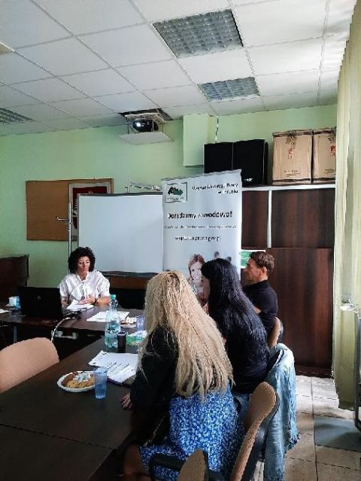
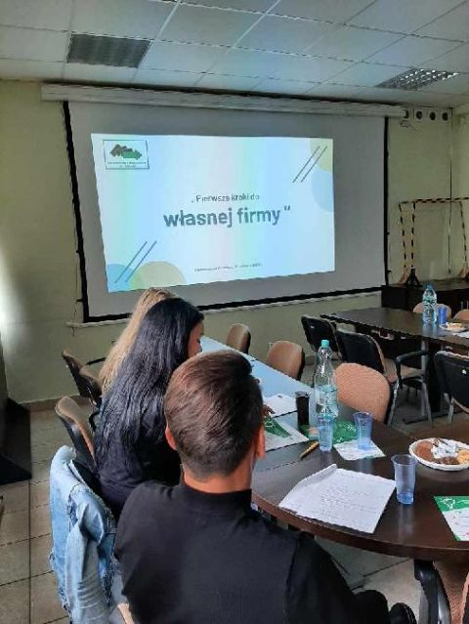
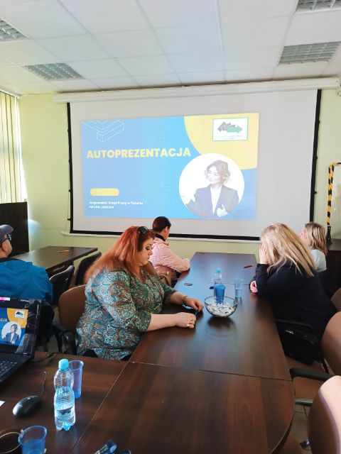

Porady były prowadzone przez doradców zawodowych z Centrum Informacji i Planowania
Kariery Zawodowej we Włocławku. Ogółem wzięły w nich udział 22 osoby bezrobotne.
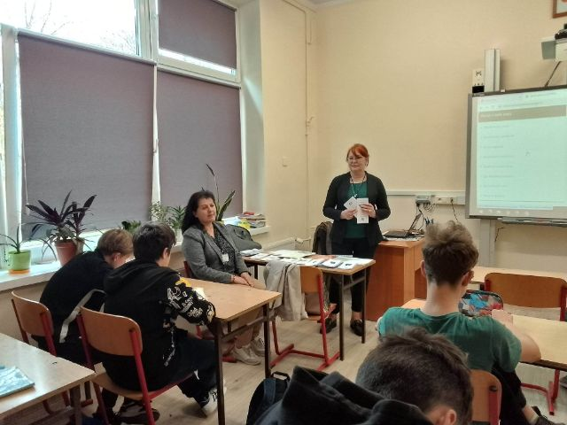
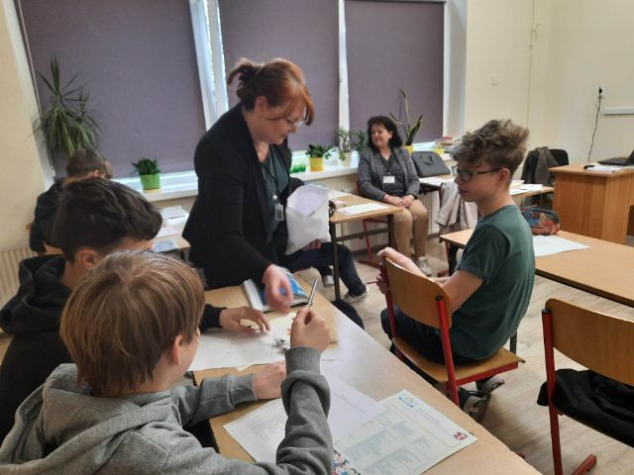

Dnia 25.04.2023 roku doradca zawodowy przeprowadził spotkanie informacyjne na temat
lokalnego rynku pracy i wyboru zawodu, dla uczniów VIII klasy Szkoły Podstawowej
w Służewie.
IV. Obowiązujące stawki, kwoty i wskaźniki, stan prawny na dzień
1 lipca 2023 r.

Obowiązujące stawki, kwoty i wskaźniki (stan prawny na dzień 1 lipca 2023 r.)

I. Zasiłki, stypendia, dodatki, świadczenia. [w złotych]
1. Zasiłki dla bezrobotnych:
podstawowy (100%) (art. 72 ust. 1):  - w okresie pierwszych 90 dni posiadania prawa do zasiłku  - w okresie kolejnych dni posiadania prawa do zasiłku | 1.491,90  1.171,60
obniżony (80%) (art. 72. ust. 2):  - w okresie pierwszych 90 dni posiadania prawa do zasiłku  - w okresie kolejnych dni posiadania prawa do zasiłku | 1.193,60  937,30
podwyższony (120%) (art. 72 ust. 3):  - w okresie pierwszych 90 dni posiadania prawa do zasiłku  - w okresie kolejnych dni posiadania prawa do zasiłku | 1.790,30  1.406,00
2. Stypendia dla bezrobotnych w okresie odbywania:
szkolenia - 120 % zasiłku (art. 41 ust. 3) | 1.790,30
przygotowania zawodowego dorosłych - 120 % zasiłku (art. 53g ust. 1) | 1.790,30
stażu - 120 % zasiłku (art. 53 ust. 6) | 1.790,30
kontynuowania nauki - 100% zasiłku (art. 55 ust. 1) | 1.491,90
studiów podyplomowych - 20% zasiłku (art. 42a ust. 5) | 298,40
3. Dodatek aktywizacyjny (do 50% zasiłku) – dla osób, które w okresie posiadania prawa do zasiłku dla bezrobotnych, podjęły zatrudnienie lub inną pracę zarobkową (art. 48 ust. 1) | 746,00
4. Refundacja kosztów opieki nad dzieckiem lub osoba zależną (do 50 % zasiłku) bezrobotnemu posiadającemu co najmniej jedno dziecko do 6 roku życia lub niepełnosprawne do 18 roku życia – w przypadku podjęcia zatrudnienia, innej pracy zarobkowej, szkolenia, stażu lub przygotowania zawodowego dorosłych (art. 61 ust. 1) | 746,00
5. Świadczenie z tytułu wykonywania prac społecznie użytecznych (art. 73a ust. 3) | min. 10,90/h
6. Świadczenie integracyjne - 120% zasiłku (art. 15 ust. 4 ustawy z dnia 13 czerwca 2003 r. o zatrudnieniu socjalnym): | 1.790,30
Zasiłki i świadczenia zostały zwaloryzowane od 1 czerwca 2023 r. o średnioroczny wskaźnik wzrostu cen towarów i usług konsumpcyjnych ogółem w 2022 r. w stosunku do 2021 r., który wyniósł 114,4% (Komunikat Prezesa GUS z dnia 16 stycznia 2023 r. (M. P. poz. 68)). Od zasiłku dla bezrobotnych PUP opłaca składki na ubezpieczenie emerytalne i rentowe w łącznej wysokości - 27,52 % x, a od stypendiów za okres odbywania szkolenia, stażu lub przygotowania zawodowego dorosłych, dodatkowo na ubezpieczenie wypadkowe - 0,9 %, tj. w łącznej wysokości - ok. 28,4 % - kwotę składki na ubezpieczenie wypadkowe PUP oblicza stopą procentową obowiązującą go w danym roku składkowym.
Zgodnie z ustawą z dnia 13 stycznia 2022 r. o zmianie ustawy o zatrudnieniu socjalnym oraz niektórych innych ustaw (Dz. U. poz. 218), wysokość świadczenia integracyjnego została od 1 stycznia 2022 r. ustalona na poziomie 120% kwoty zasiłku dla bezrobotnych.

II. Maksymalne kwoty, jakie mogą być refundowane z Funduszu Pracy pracodawcom z tytułu zatrudnienia skierowanego bezrobotnego (miesięcznie - w zł.) w ramach:
1. Prac interwencyjnych (refundacja wynagrodzenia, nagród i składek na ubezpieczenia społeczne):
- w pełnym wymiarze czasu pracy (1.491,90 + 268,54*) (art. 51 ust. 1) | 1.760,44
- w pełnym wymiarze - refundacja za co drugi miesiąc od kwoty minimalnego wynagrodzenia (3.600,00 + 648,00*) (art. 51 ust. 3) | 4.248,00
2. Robót publicznych:
- refundacja za każdy miesiąc [50 % przec. wynagrodzenia + składki na ubezpieczenia społeczne od wynagrodzenia podlegającego refundacji - (3.562,13 + 641,18*] (art. 57 ust. 1), | 4.203,31
- refundacja za co drugi miesiąc [100 % przec. wynagrodzenia + składki (7.124,26 + 1.282,37*] (art. 57 ust. 2) | 8.406,63
3. Jednorazowej refundacji pracodawcy kosztów opłacenia składek na ubezpieczenia społeczne:
- za zatrudnionego przez okres co najmniej 12 miesięcy bezrobotnego (do 300 % minimalnego wynagrodzenia) (art. 47 ust. 3) | 10.800,00
4. Refundacji za prace społecznie użyteczne (60% świadczenia z tytułu wykonywania prac społecznie użtecznych) (art. 73a ust. 5) | max 6,54/h
5. Jednorazowej premii po przygotowaniu zawodowym dorosłych za każdy pełny miesiąc programu (art. 53j) | 637,10
6. Premii za zatrudnienie bezrobotnego do 30 roku życia, który otrzymał bon stażowy (art. 66l ust. 4) | 1.995,10
*/ składki opłacane przez pracodawcę w wysokości ok. 18 %; kwota zarówno składki na ubezpieczenie społeczne jak też łączna kwota podlegająca refundacji z Funduszu Pracy - uzależniona jest od wysokości składki na ubezpieczenie wypadkowe płaconej przez pracodawcę, która jest zróżnicowana (od 0,67 % do 3,60 % lub inna ustalona przez ZUS) Refundacji na ubezpieczenie wypadkowe podlega kwota w wysokości faktycznie opłaconej od refundowanego wynagrodzenia.

III. Środki na podjęcie działalności gospodarczej oraz wyposażenie stanowiska pracy dla bezrobotnego oraz pożyczka na sfinansowanie kosztów szkolenia, ryczałt z tytułu kosztów przejazdu - z Funduszu Pracy.
1. Przyznanie bezrobotnemu środków na podjęcie działalności gospodarczej:
- działalności samodzielnej (do 600 % przeciętnego wynagrodzenia) (art. 46 ust. 1 pkt 2) | 42.745,56
- w ramach tworzonej spółdzielni socjalnej (do 600 % przeciętnego wynagrodzenia) (art. 46 ust. 1 pkt 3) | 42.745,56
- przystąpienie do istniejącej spółdzielni socjalnej (do 600 % przeciętnego wynagrodzenia) (art. 46 ust. 1 pkt 1d) | 42.745,56
2. Refundacja pracodawcy kosztów wyposażenia lub doposażenia stanowiska pracy dla bezrobotnego (do 600 % przeciętnego wynagrodzenia) (art. 46 ust. 1 pkt 1) | 42.745,56
3. Pożyczka dla bezrobotnego na sfinansowanie kosztów szkolenia (do 400 % przeciętnego wynagrodzenia) (art. 42) | 28.497,04
4. Ryczałt z tytułu kosztów przejazdu do i z miejsca odbywania stażu przez bezrobotnego do 30 roku życia, który otrzymał bon stażowy (art. 66l ust. 6 pkt 1)  Maksymalna kwota miesięcznej transzy | max 798,30  max 133,40
Uwaga: przyznanie ww. środków może nastąpić pod warunkiem zawarcia (przed poniesieniem kosztów) umowy z powiatowym urzędem pracy (urząd pracy może zawrzeć umowę - pod warunkiem możliwości sfinansowania tych wydatków w ramach przyznanego na dany rok limitu na finansowanie programów na rzecz przeciwdziałania bezrobociu).

IV. Wynagrodzenia i składki.
1. Minimalne wynagrodzenie (obowiązuje od 1.07.2023 r.) | 3.600,00^{xx}
2. Przeciętne wynagrodzenie - ogółem^{xxx} | 7.124,26
3. Przeciętne wynagrodzenie z podziałem na kwartały | Informacja na stronie ZUS
4. Składka na Fundusz Pracy (obowiązuje od 1.01.2021 r.) | 1,00%
5. Składka na Fundusz Solidarnościowy (od 1.01.2021 r.) | 1,45%
6. Składka na Fundusz Gwarantowanych Świadczeń Pracowniczych (od 1.01.2006 r.) | 0,10%
7. Składka na ubezpieczenie zdrowotne (od 1.01.2008 r.) | 9,00%
^{x} ustawa z dnia 15 czerwca 2007 r. o zmianie ustawy o systemie ubezpieczeń społecznych oraz niektórych innych ustaw (Dz. U. Nr 115, poz. 792);
^{xx} od 01.07.2023 r. minimalne wynagrodzenie za pracę wynosi 3.600,00 zł (rozporządzenie Rady Ministrów z dnia 13 września 2022 r. w sprawie wysokości minimalnego wynagrodzenia za pracę oraz wysokości minimalnej stawki godzinowej w 2023 r. (Dz. U. poz. 1952));
^{xxx} przeciętne wynagrodzenie w I kwartale 2023 r. wyniosło 7.124,26 zł (Komunikat Prezesa GUS z dnia 11 maja 2023 r. w sprawie przeciętnego wynagrodzenia w pierwszym kwartale 2023 r. (M. P. poz. 449)).
V. WYDARZENIA I PROPOZYCJE URZĘDU PRACY W 2023 ROKU
W dniu 19 kwietnia 2023 r. w sali sportowej Zespołu Szkół nr 2 im. mjra. H. Dobrzańskiego „Hubala" w Aleksandrowie Kujawskim odbyły się Czwarte Powiatowe Targi Pracy, Szkół i Zawodów. Organizatorem Targów był Powiatowy Urząd Pracy w Aleksandrowie Kujawskim w partnerstwie z Wojewódzkim Urzędem Pracy w Toruniu, przy honorowym patronacie Starosty Aleksandrowskiego w partnerstwie z Wojewódzkim Urzędem Pracy w Toruniu, przy honorowym patronacie Starosty Aleksandrowskiego.

Uroczystego otwarcia Czwartych Powiatowych Targów Pracy, Szkół i Zawodów dokonali Pan Andrzej Łozicki - Wicestarosta Aleksandrowski i Pani Sylwia Lisiecka - Dyrektor Powiatowego Urzędu Pracy w Aleksandrowie Kujawskim, którzy przywitali przybyłych gości.
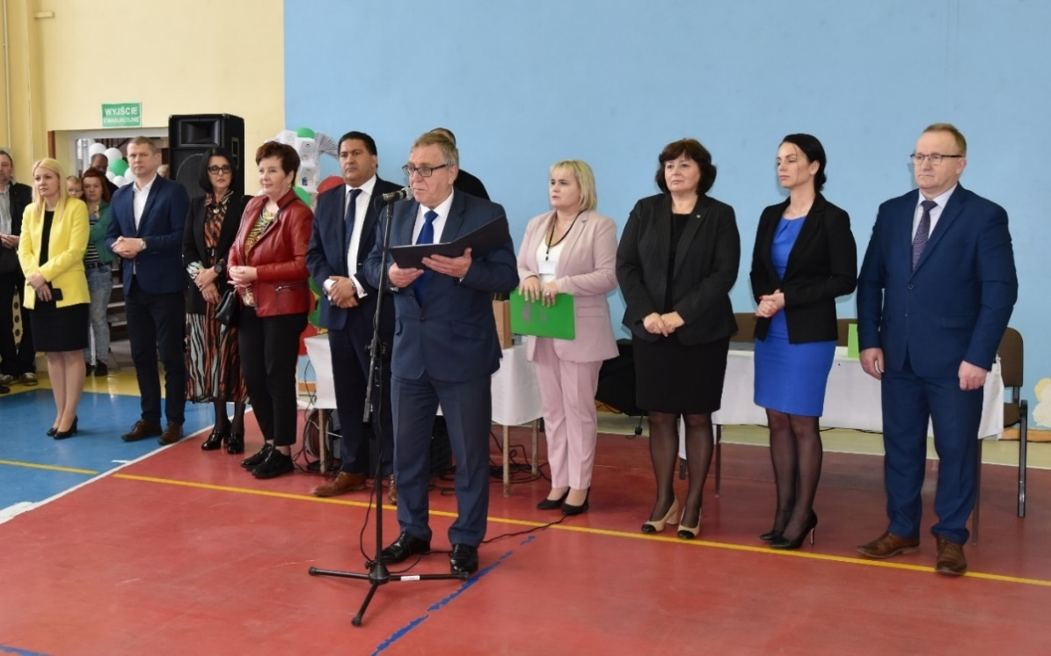

Podczas Targów swoje oferty przedstawiło 25 wystawców reprezentujących placówki oświatowe, instytucje państwowe i przedsiębiorców. Ostatnie targi z uwagi na pandemię COVID - 19 miały miejsce w 2019 roku.

Do dyspozycji osób odwiedzających Targi przygotowano punkt informacyjny Powiatowego
Urzędu Pracy w Aleksandrowie Kujawskim gdzie prezentowane były usługi i instrumenty rynku pracy oraz aktualne oferty pracy.

Poniżej prezentacja niektórych stanowisk wystawców:

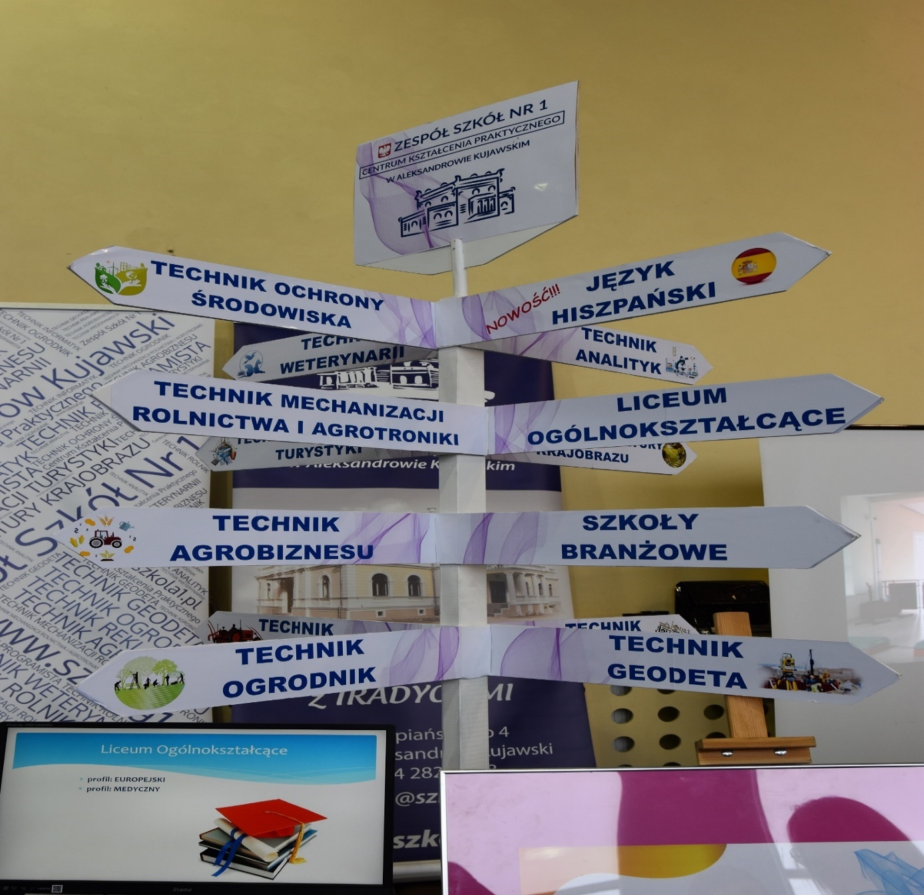
- szkoły średnie zaprezentowały swoją ofertę edukacyjną na rok szkolny 2022/2023.
Targi były doskonałą okazją dla młodzieży szkolnej klas VIII do bezpośredniego kontaktu
z przedstawicielami szkół średnich i zapoznania się z przygotowaną przez nie ofertą edukacyjną.

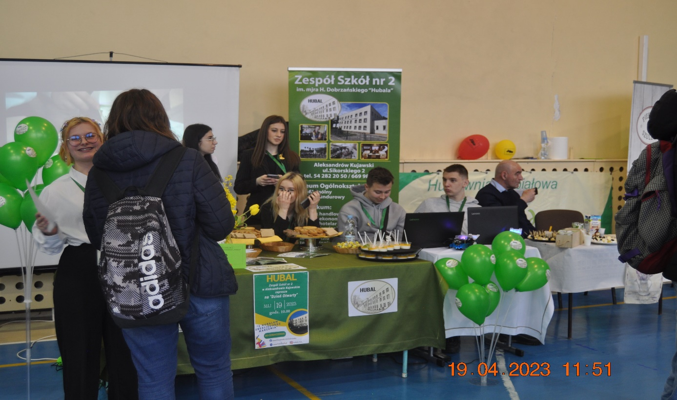
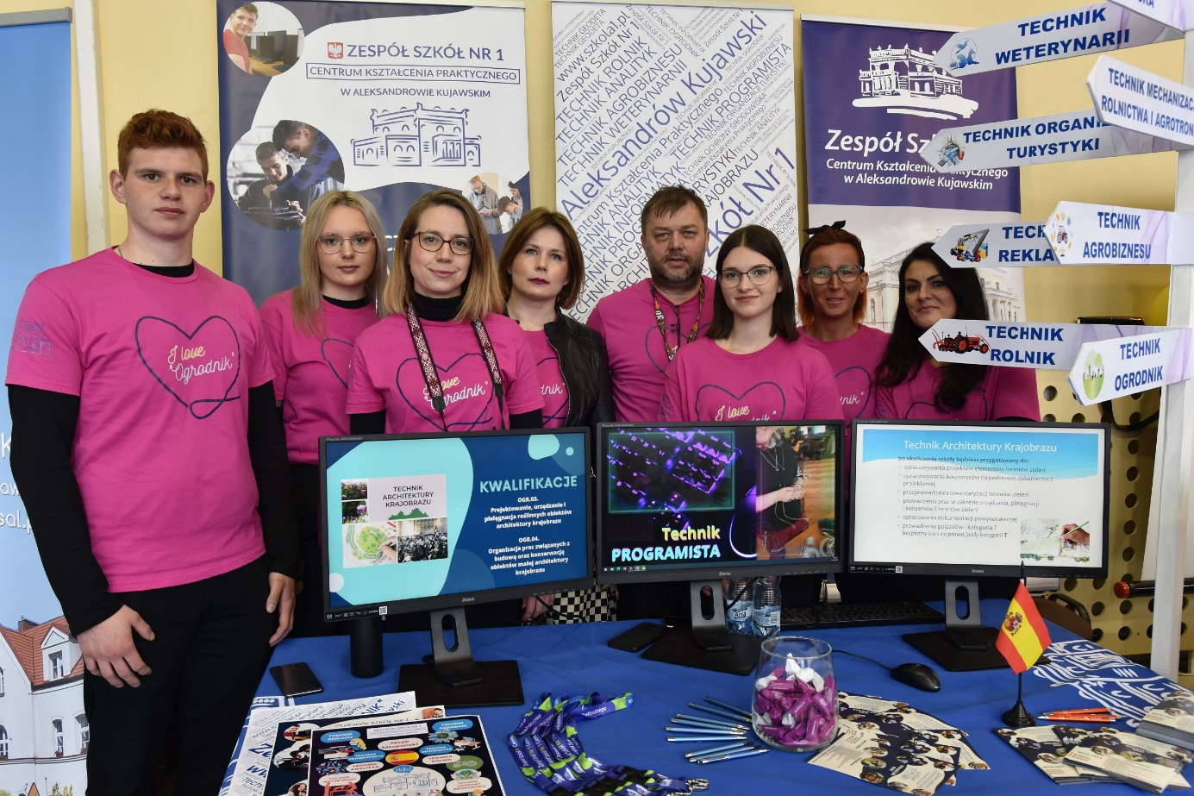
Prezentacja stanowiska Zespołu Szkół nr 1 Centrum Kształcenia Praktycznego ul. Wyspiańskiego 4, 87-700 Aleksandrów Kujawski.

Prezentacja stanowiska Zespołu Szkół nr 2 im. mjra H. Dobrzańskiego „HUBALA" ul. Sikorskiego 2, 87-700 Aleksandrów Kujawski.

- Wśród wystawców znaleźli się przedstawiciele służb mundurowych, dzięki którym
Uczestnicy Targów mogli zapoznać się z ofertami promującymi zawód policjanta, strażaka
i ratownika medycznego. Przedstawiciele Wojskowego Centrum Rekrutacji w Toruniu zachęcali
do wstąpienia w szeregi armii, a Służba Więzienna przedstawiła ofertę pracy, która realizowana
jest w bezpośrednim kontakcie z osobami pozbawionymi wolności.
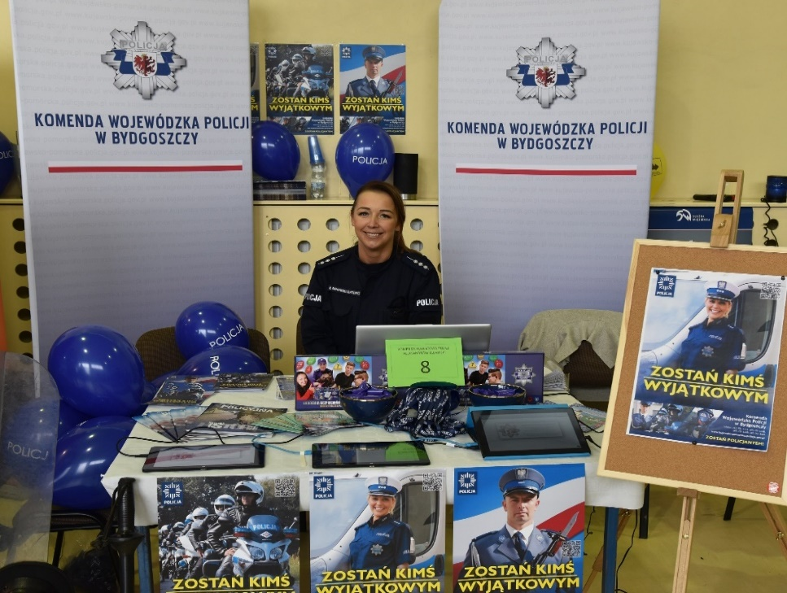

Prezentacja stanowiska Komendy Powiatowej Policji ul. Wojska Polskiego 15, 87-700 Aleksandrów Kujawski.
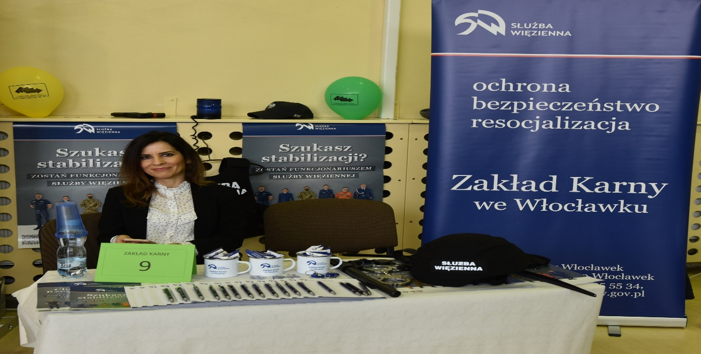

Prezentacja stanowiska Zakładu Karnego ul. Bartnicka 10, 87-809 Włocławek.
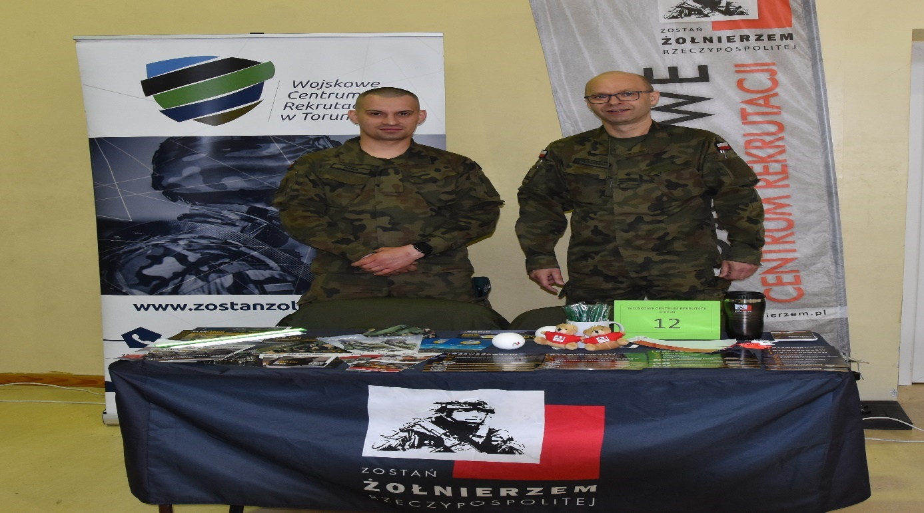

Prezentacja stanowiska Wojskowego Centrum Rekrutacji ul. Wały gen. Sikorskiego 21, 87-100 Toruń.

- Pracodawcy i przedsiębiorcy zaoferowali oferty pracy w różnych zawodach m.in.: kierowca, monter sieci wodno-kanalizacyjnej, elektryk, hydraulik, operator koparko-ładowarki, operator maszyn i urządzeń, pracownik produkcji, technolog, laborant, magazynier, strażnik działu ochrony, piekarz, cukiernik, kucharz, kelner, konserwator maszyn, ślusarz, spawacz, zbrojarz, monster konstrukcji stalowych, murarz, lakiernik samochodowy, laminator, pracownik biurowy, rekruter, grafik, monter stolarki, pracownik służby BHP, logistyk, przedstawiciel handlowy, specjalista IT, specjalista do animacji multimedialnych.
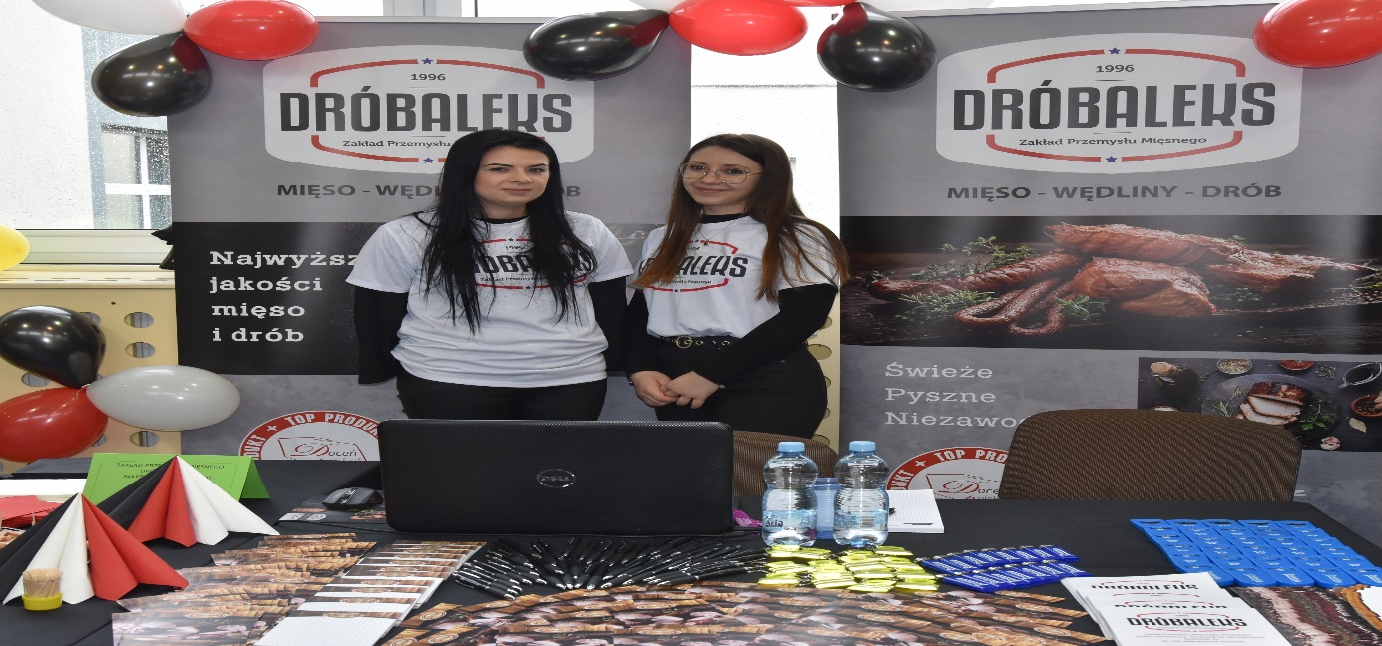

Prezentacja stanowiska Zakład Przemysłu Mięsnego DRÓBALEKS Sp. J. Rudunki 25, 87-700 Aleksandrów Kujawski.
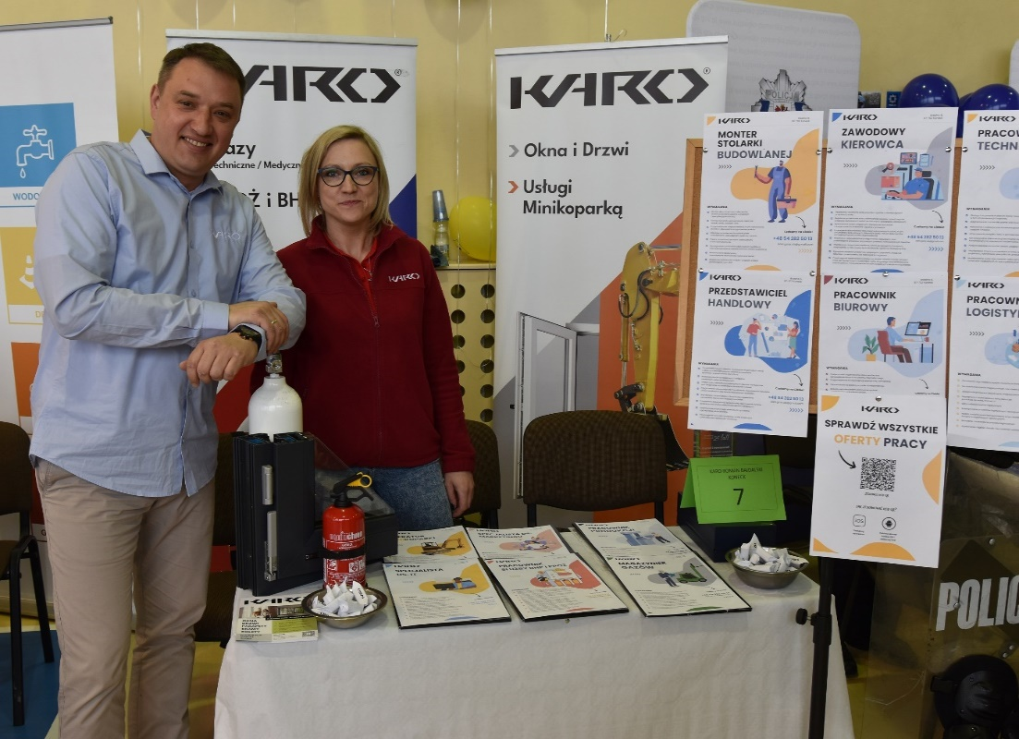

Prezentacja stanowiska KARO Roman Bajdalski Brzeźno 8, 87-702 Koneck.

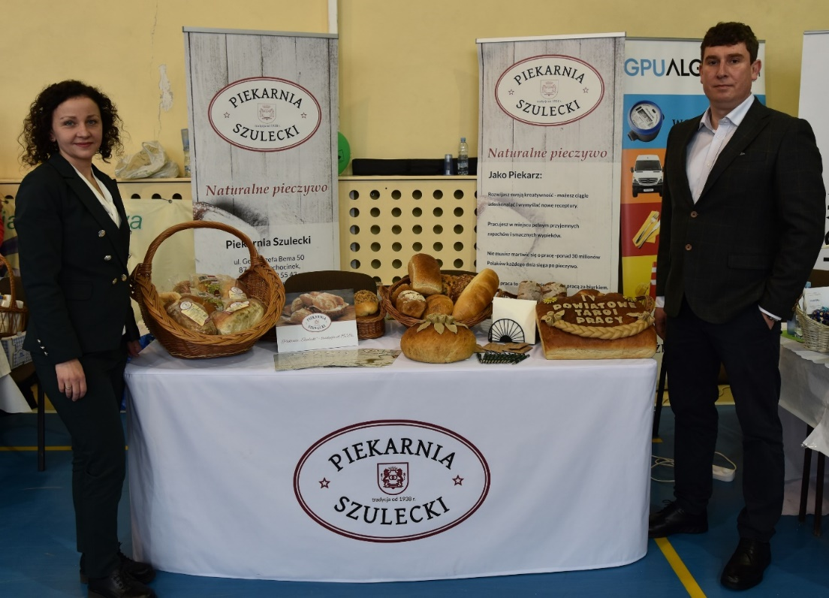

Prezentacja stanowiska Piekarnia Szulecki - Bartłomiej Szulecki ul. Bema 50, 87-720 Ciechocinek.

- Poszukujący pracy mogli uzyskać szczegółowe informacje dotyczące ofert pracy i warunków zatrudnienia.

W trakcie Targów można było skorzystać z porad specjalistów w zakresie przedsiębiorczości
oraz porad przedstawicieli Centrum Informacji i Planowania Kariery Zawodowej we Włocławku.
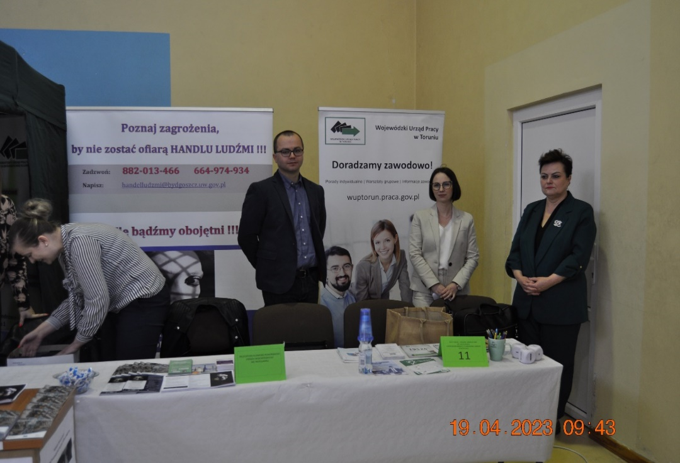

Prezentacja stanowiska WUP Toruń – oddział zamiejscowy we Włocławku Centrum Informacji i Planowania Kariery Zawodowej
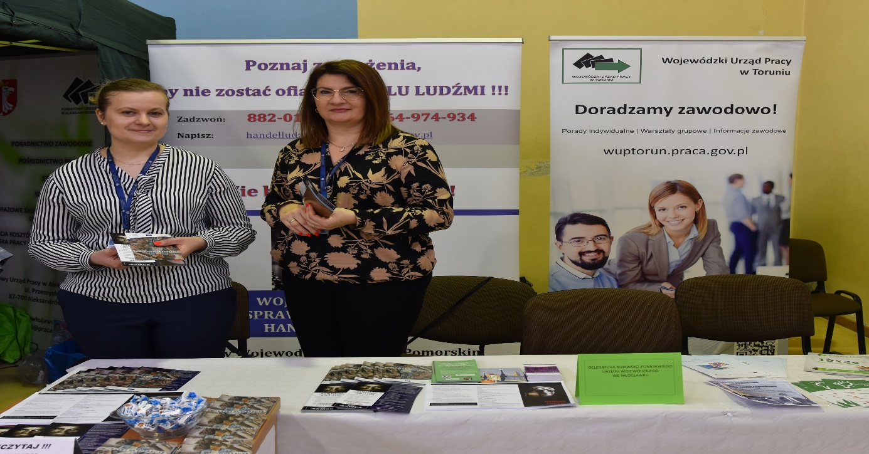

Prezentacja stanowiska Wojewódzki Urząd Pracy ul. Szosa Chełmińska 30/32, 87-100 Toruń.

Lista wystawców w Czwartych Powiatowych Targach Pracy,
Szkół i Zawodów w 2023 roku.

L.p. | Nazwa firmy | Adres
 | TEB Edukacja | ul. Lelewela 33  87-100 Toruń
 | WUP Toruń – oddział zamiejscowy we Włocławku  Centrum Informacji i Planowania Kariery Zawodowej | ul. Bulwary 5b  87-800 Włocławek
 | Środowiskowy Dom Samopomocy im. Prof. Jana Władysława Piltza | ul. Limanowskiego 12  87-700 Aleksandrów Kuj.
 | Wojskowe Centrum Rekrutacji | ul. Wały gen. Sikorskiego 21  87-100 Toruń
 | Komenda Powiatowa Policji | ul. Wojska Polskiego 15  87-700 Aleksandrów Kuj.
 | Wojewódzki Urząd Pracy | ul. Szosa Chełmińska 30/32  87-100 Toruń
 | Szkoła Techniczna Bydgoskiego Zakładu Doskonalenia Zawodowego w Aleksandrowie Kujawskim | ul. Długa 8  87-700 Aleksandrów Kujawski
 | Komenda Powiatowa Państwowej Straży Pożarnej | Halinowo 2a  87-700 Aleksandrów Kujawski
 | Zespół Szkół nr 1 Centrum Kształcenia Praktycznego | ul. Wyspiańskiego 4  87-700 Aleksandrów Kujawski
 | Zespół Szkół nr 2 im. mjra H. Dobrzańskiego „HUBALA" | ul. Sikorskiego 2  87-700 Aleksandrów Kujawski
 | Piekarnia Szulecki - Bartłomiej Szulecki | ul. Bema 50  87-720 Ciechocinek
 | Państwowy Fundusz Rehabilitacji Osób Niepełnosprawnych | ul. Szosa Chełmińska 30  87-100 Toruń
 | Ośrodek Wsparcia Ekonomii Społecznej | Wola Zamkowa 12a  87-100 Toruń
 | Business and Work Consulting So z o.o. | ul. Kilińskiego 9  87-800 Włocławek
 | KARO Roman Bajdalski | Brzeźno 8  87-702 Koneck
 | Hi-Re Sp. z o.o. | ul. Józefa Marcika 6  30-443 Kraków
 | Sanatorium Uzdrowiskowe ZDROWIE Sp. z o.o. Sp. k. | ul. Piłsudskiego 3  87-720 Ciechocinek
 | Zakład Przemysłu Mięsnego DRÓBALEKS Sp. J. | Rudunki 25  87-700 Aleksandrów Kujawski
 | Zakład Karny | ul. Bartnicka 10  87-809 Włocławek
 | STAMED Sp. z o.o. | ul. Wiślana  87-720 Ciechocinek
 | Warsztat Terapii Zajęciowej im. Edwarda Stachury | ul. Wojska Polskiego 21  87-700 Aleksandrów Kujawski
 | Morello Sp. z o.o. | Plebanka 1B  87-731 Waganiec
 | Gminne Przedsiębiorstwo Usługowe  ALGAWA Sp. z o.o. | ul. Przemysłowa 10  87-700 Aleksandrów Kujawski
 | FRIGGA GROUP Sp. z o.o. Sp. K. | ul. Grzybowska 87  00-844 Warszawa
 | Zespół Szkół Towarzystwa Salezjańskiego „Kolegium Kujawskie" | ul. Chopina 24  87-700 Aleksandrów Kujawski
 | Powiatowy Urząd Pracy | ul. Przemysłowa 1  87-700 Aleksandrów Kujawski

Podczas targów, nasz urząd zapewnił liczne atrakcje dla wszystkich uczestników, m.in. interesujące upominki oraz konkurs z nagrodami dla młodzieży. W trakcie Pani Dyrektor Powiatowego
Urzędu Pracy w Aleksandrowie Kujawskim - Sylwia Lisiecka wraz z Wicestarostą Powiatu Aleksandrowskiego Panem Andrzejem Łozickim podziękowali wszystkim uczestnikom za udział
w targach i poczęstowali tortem.

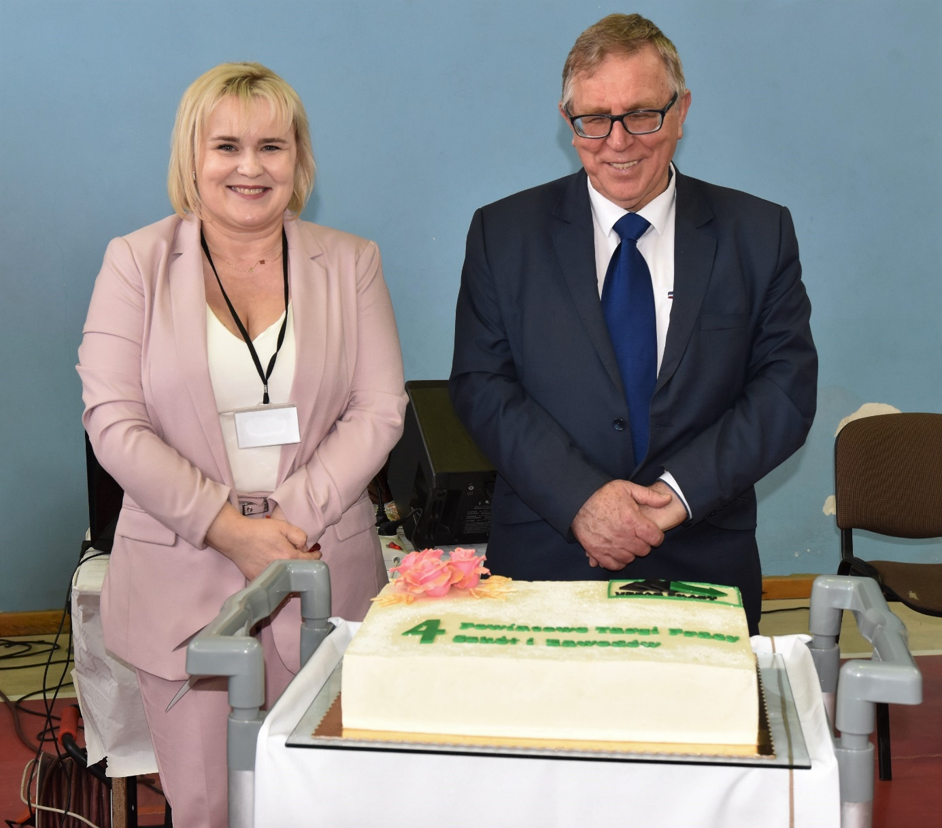

Propozycje Urzędu Pracy na 2023 rok

